# 清华大学云盘使用指南

|  |  |
| --- | --- |
| 版本号： | 1.1 |
| 更新日期： | 2018-04-24 |

本文件是介绍清华大学云盘使用方法和常识的简要指南，详细说明参见《清华大学云盘用户手册完全版》。

## 一、清华大学云盘简介

清华大学云盘是清华大学向在校师生提供用于工作和学习目的的数据存储、同步、管理和分享等功能的在线服务。云盘系统为每位在校师生用户提供100G云存储空间，支持共享、转让等功能，并通过合作厂商北京海文互知网络技术有限公司（以下简称“海文互知”或“Seafile”）提供桌面同步客户端、挂载盘客户端。云盘系统部署在学校自有的基础设施之上，可通过校园网和互联网访问。清华大学信息化技术中心提供云盘服务的运行保障。

清华大学云盘的访问地址为：[https://cloud.tsinghua.edu.cn](https://drive.tsinghua.edu.cn) 。

特别提示：师生用户使用清华大学云盘应注意遵守国家法律法规，特别是知识产权方面的规定。用户使用清华大学云盘服务从事非法活动或者造成侵权后果的，由用户本人承担全部责任，详情参见《清华大学云盘用户服务条款》。

## 二、账号及激活使用

清华大学在校师生用户通过浏览器访问[https://cloud.tsinghua.edu.cn](https://drive.tsinghua.edu.cn)，凭本人工作证号或学号和统一身份认证密码登录即可激活使用云盘服务。首次激活使用时，用户须同意《清华大学云盘服务用户条款》。

## 三、Web界面及使用方式

用户登录进入云盘系统后，界面右侧为“我的资料库”列表页面，左侧为功能导航栏。资料库类似于顶级文件夹，每个用户可以建立多个资料库，并在资料库中建立或上传目录结构来管理各种文件资料。

用户首次激活使用后，云盘中默认有一个名为“My Library”的资料库，其中有使用指南、用户手册等资料。

用户可以通过云盘系统的功能在资料库中进行下列操作：

* 新建、上传、下载、删除、复制、重命名目录或者文件（注意Web版上传文件单个最大不超过5GB），收藏、锁定、预览文件；
* 设置目录的历史保留时间，并查看文件的修改历史和访问日志；
* 设置目录的下载/上传链接和设置文件的下载链接，供非云盘用户进行上传和下载，并可设置密码和自动过期时间；
* 将目录分享给指定的用户（以工作证号或学生证号指定）或群组（可由用户创建）。

用户可以在左侧功能导航栏中进行下列操作：

* 查看其他用户共享给本人的资料库或者目录；
* 建立群组、查看本人所在群组的共享资料库或者目录；
* 查看本人收藏的文件；
* 查看云盘中的文件活动；
* 查看使用移动客户端连接云盘服务的设备；
* 管理本人共享的资料库、文件夹、链接等。

## 四、桌面客户端类型和使用方式

清华大学云盘提供两种类型的桌面版客户端，分别是桌面同步客户端和挂载盘客户端，下载地址为<https://www.seafile.com/download/>。

### （一）桌面同步客户端

桌面同步客户端可以实现将云盘资料库和本地文件夹（目录）关联和自动同步的功能。用户关联云盘资料库和本地文件夹后，客户端将自动同步本地和云端内容，本地和云端的文件和目录的新建、修改、删除、重命名等变化都会保持一致。

以下以Windows版桌面同步客户端为例介绍安装启用步骤：

1. 桌面同步客户端下载安装后，启动时会显示添加账号界面。点击左下角的“单点登录”。

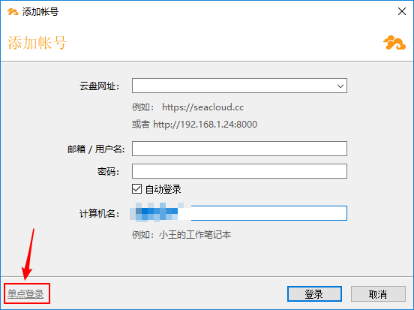

2. 在弹出的对话框中填写清华云盘的地址：[https://cloud.tsinghua.edu.cn](https://drive.tsinghua.edu.cn)。

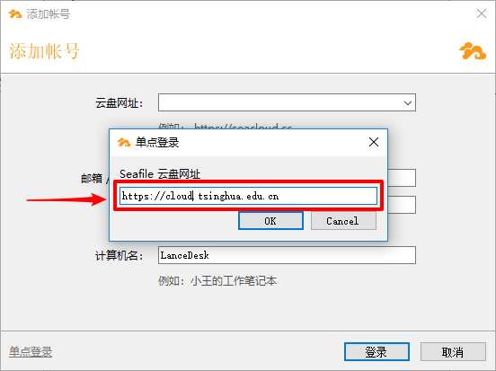

3. 在打开的窗口界面中使用工作证号/学号和密码登录。此登录界面为清华大学用户电子身份服务系统界面（参见地址栏地址），可以安全使用。

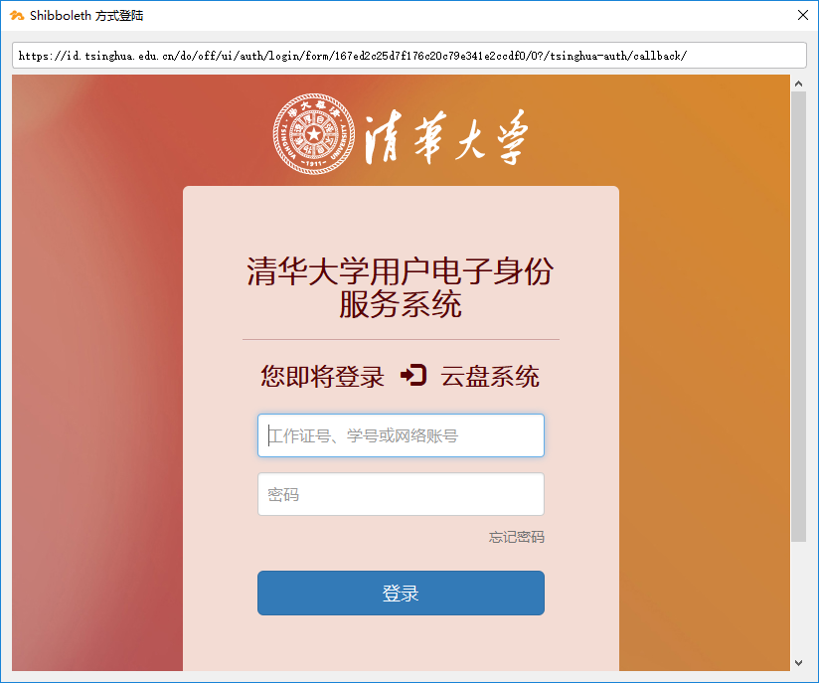

4. 登录成功，客户端上将显示用户账号和云盘上的资料库。用户可以右键点击资料库后选择“同步该资料库”，指定要新建同步本地文件夹的位置，或者和现有的本地文件夹同步；也可以点击界面下方的“选择文件夹”选取本地文件夹或者将本地文件夹拖拽到指定区域，则将本地文件夹上传到云盘作为资料库。

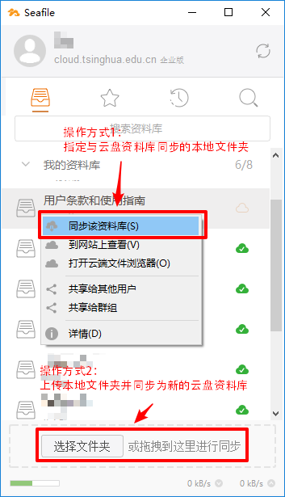

桌面同步客户端关闭后可以在右下角的系统托盘中找到。

桌面同步客户端详细说明参见《清华大学云盘用户手册完全版》。

### （二）挂载盘客户端

挂载盘客户端适用于Windows 7/10系统。和桌面同步客户端不同的是，挂载盘客户端不需要占用本地空间。在Windows系统下，挂载盘客户端将在本地建立一个虚拟磁盘，以类似使用本地磁盘的方式直接使用服务器上的文件，无需同步。由于网络带宽等原因，挂载盘客户端建立的虚拟磁盘的访问速度和延迟可能会有影响。

以下以Windows版挂载盘客户端为例（Windows 10系统）介绍安装启用步骤：

1. 挂载盘客户端下载安装时，根据系统不同可能会自动安装运行环境（Microsoft Visual C++ 2017 Redistributable），时间会略长。安装完毕后也可能需要重启系统。

2. 安装完毕后启动挂载盘客户端后， 用户指定虚拟磁盘的盘符（以后可以在设置中更改）并点击“确定”。

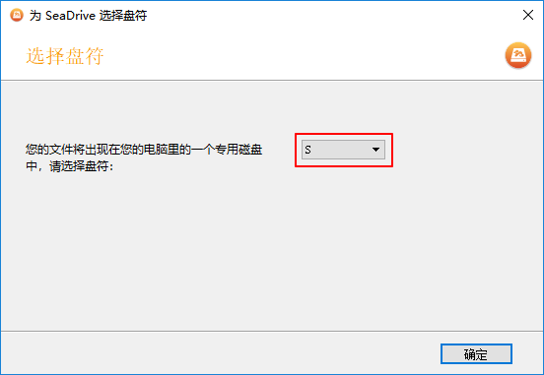

3. 显示的同样是添加账号界面，操作与桌面同步客户端的1-3步相同。

4. 登录成功后，挂载盘客户端将提示指定盘符同步云盘目录，同步完成后将最小化到右下角系统托盘中。此时Windows 10的文件浏览器（“此电脑”）中将显示增加了一个磁盘，其中的内容即为云盘上的资料库列表（以文件夹形式存在）。

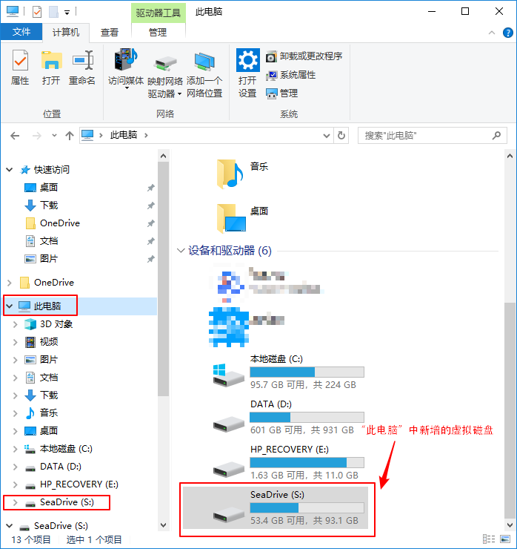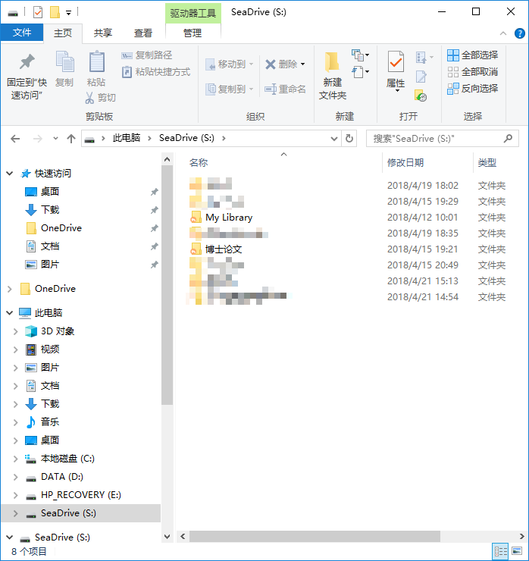

使用挂在盘客户端建立的虚拟磁盘中，根目录中的顶级文件夹对应的是云盘上的资料库（如图中的“My Library”）。因此，根目录本身不是资料库，不能在其中新建文件。为了防止用户误操作删除资料库，根目录中的顶级文件夹也不能被删除。

## 五、共享和协作

### （一）共享给云盘的其他用户

用户可以将资料库或文件夹共享给其他云盘用户。用户在Web界面上点击要共享的资料库或文件夹的标志，在对话框中选择“共享给用户”，填写用户的账号（格式为“工作证号/学号@tsinghua.edu.cn”），并设置共享权限。桌面同步客户端中也可以在资料库或者云端文件浏览器中的邮件菜单中找到“共享给其他用户”功能。

### （二）群组和共享资料

用户可以建立群组，与其他用户共享资料。用户可以使用Web界面左侧功能导航栏的“群组共享”功能建立和管理群组、成员和共享资料库。将资料库或文件夹分享到群组的操作与分享给用户的操作类似，用户在Web界面上点击要共享的资料库或文件夹的标志，在对话框中选择“共享给群组”，选择本人所在的群组名称，并设置共享权限。桌面同步客户端中也可以在资料库或者云端文件浏览器中的邮件菜单中找到“共享给群组”功能。

### （三）外部链接共享

用户可以生成链接，用于非清华大学云盘用户上传或下载资料。用户在Web界面上点击要共享的资料库或文件夹的标志，在“下载链接”或“上传链接”中选择相应的功能，并点击“生成链接”，即可生成用于下载资料或上传资料的外部链接，发送给非清华大学云盘用户访问使用。

特别提示：用户务必谨慎使用外部链接方式进行下载/上传文件共享，云盘用户之间推荐使用共享给用户或群组方式。如确有需要使用外链方式共享，出于安全考虑，则应设置密码和过期时间，并在使用结束后及时关闭共享；共享链接地址应仅提供给用户信任的人员，切勿将共享链接地址公开发布。

特别提示：用户应谨防他人通过上传链接上传非法、侵权或危害计算机系统和网络安全的内容；如有此类事件发生，造成的损失将由用户本人承担。用户须对本人提供下载的内容承担全部责任，如提供侵权或非法内容将承担相应法律责任甚至被追究刑事责任。

### （四）共享管理

用户的所有共享资料库、文件夹和外部链接都可以在Web界面左侧功能导航栏中的“共享管理”中进行查看和管理。用户删除资料库、文件夹和链接的共享条目后，相应的共享就被关闭，但资料库、文件夹和文件本身并不受影响。

特别提示：出于安全考虑，强烈建议用户定期查看本人的共享内容，并及时删除不再需要的共享。

## 六、移动客户端的安装和配置

Seafile提供了iOS系统和Android系统的移动客户端，能够通过手机访问云盘功能。

1. 如果是iOS系统手机（Apple iPhone），则在AppStore中搜索Seafile Pro应用并安装。如果是Android系统手机，则可以在<https://www.seafile.com/download>直接下载Android客户端apk文件安装。

2. 打开Seafile Pro应用，点击“添加账户”。 “统一登录”。

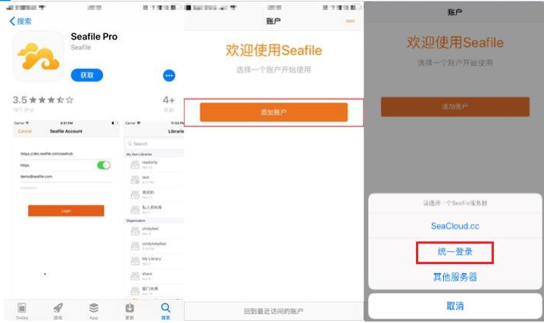

3. 在登录界面上填写清华大学云盘的地址[https://cloud.tsinghua.edu.cn](https://drive.tsinghua.edu.cn)，点击“登录”。随后，在跳转到的清华大学用户电子身份服务系统页面上填写工作证号/学号和密码，并点击“登录”。登录成功后，应用将自动添加账户，进入资料库显示界面。

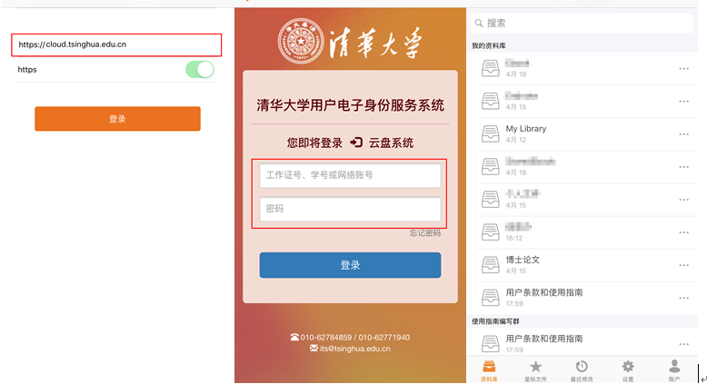

4. 此时，用户即可对云盘中的目录和文件进行各种操作，如浏览、下载文件，或者是上传手机中的照片、视频文件等。

## 七、常见问题

### （一）关于访问范围

清华大学云盘服务部署在学校信息化技术中心的数据中心，通过校园网接入网络，同时面向互联网开放。因此，用户在校外通过网络仍然可以正常使用网盘的全部功能，无需通过VPN等方式接入校园网。需要注意的是，用户校外使用时受网络状况影响，访问速度往往明显比校内访问要慢。

### （二）关于网络流量和资费

清华大学云盘服务部署在学校信息化技术中心的数据中心，通过校园网接入网络。因此，用户在校园网内（有线网和无线网）使用云盘服务传输数据都不会产生流量费。用户使用云盘服务共享数据也不会对用户的校园网的流量费产生影响。

如果用户使用非校园网的其他网络（如4G网络等）访问云盘服务，相应的数据传输会在运营商处计算流量，与校园网计费无关。因此，建议用户在校内通过智能终端使用云盘服务时，首先接入校园无线网，避免因上传和下载大量数据的流量消耗。